**Applicazioni per dispositivi mobili**

**course**

**a.y. 2016/2017**

**myUnivaq**

**Design documentation**

|  |  |  |
| --- | --- | --- |
| **Team Members[1]** | | |
| **Name** | **Student Number** | **E-mail address** |
| Cristiano Orsetti | *236425* | *cristiano.orsetti@hotmail.it* |
| Andrea Cocci | *235848* | *andrea.cocci@student.univaq.it* |
| Simone Maria Leonardi | *235876* | *leonardisimonemaria@gmail.com* |
| Benedetta Fabrizi | *227764* | *benedetta.fabrizi@student.univaq.it* |
|  |  |  |

Strategy

# Product Overview

# Dal momento che il mercato degli smartphone è in costante crescita e chiunque ormai ne ha almeno uno con sé, l'applicazione da noi proposta vuole risolvere un'esigenza reale degli studenti universitari, quella di potersi interfacciare all'infrastruttura universitaria in modo veloce ed agevole tramite il proprio smartphone. Sfortunatamente spesso i siti dell'università non sono programmati per essere portabili, per cui può risultare complicato navigarvici attraverso il browser dello smartphone. L'intento della nostra applicazione è rendere più semplice reperire tali informazioni, avendole tutte a portata di "tap".

# Competitors

# Gli unici competitori possibili in questa panoramica sono applicazioni come uniwhere et similia, che comunque non forniscono tutte le features che potrebbe fornire myUnivaq, essendo quest'ultima pensata a immagine dell'Univaq.

# User Research

A monte di cioè che è stato detto, l'esigenza che si vuole soddisfare è quella di reperire informazioni facilmente, avendo tutte le maggiori funzionalità raggruppate in un’unica app. In particolare tramite myUnivaq, gli studenti iscritti all'Università degli Studi dell'Aquila possono consultare il proprio piano di studi ed accedere ad una descrizione dettagliata di ogni insegnamento, consultare il proprio libretto, cercare aule libere, consultare il proprio orario, prenotarsi agli esami e tenere traccia delle proprie tasse universitarie.

# Personas

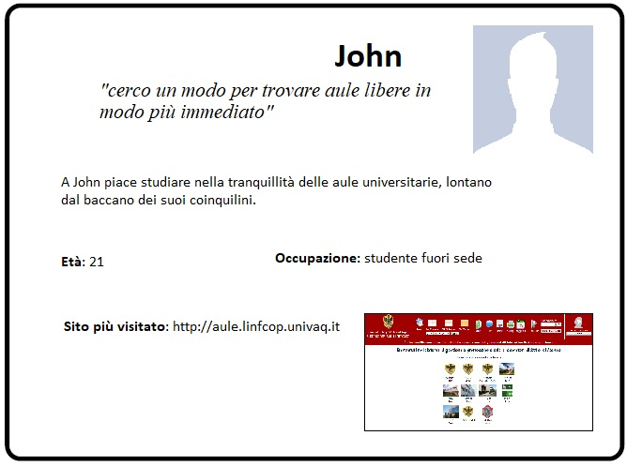

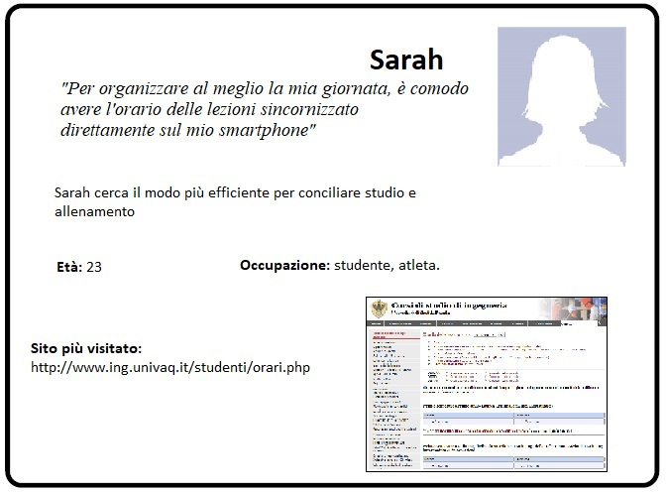

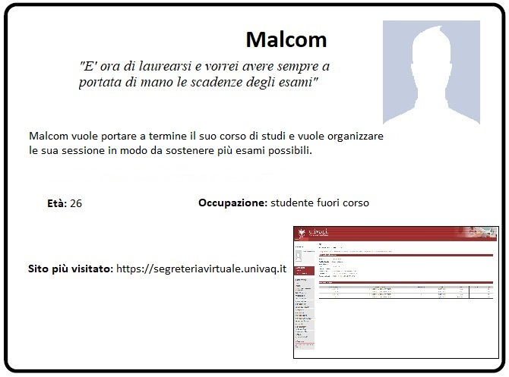

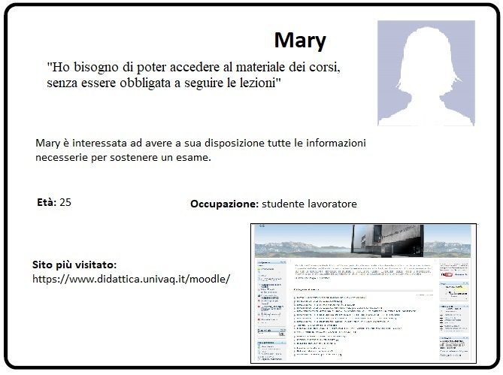

Scope

**Features**

L'app, nel dettaglio, presenta i seguenti requisiti funzionali e non funzionali.

REQUISITI FUNZIONALI:

* **RF1** – Login, con inserimento di username e password utilizzati per accedere alla segreteria virtuale;
* **RF2** – Main/News: pagina principale in cui compaiono le news dell’università e del proprio dipartimento di appartenenza. Al momento l’unico dipartimento disponibile è il DISIM, con possibilità di ampliare a tutti i dipartimenti dell’ateneo (MESVA, DIIIE, ecc.);
* **RF3** – Libretto: mostra tutti gli esami svolti, specificando voto, crediti e data di verbalizzazione. Inoltre mostra media aritmetica e ponderata, calcolata in base agli esami verbalizzati;
* **RF4** – Prenotazione Esami: permette di prenotarsi ai vari appelli e, eventualmente, compilare il questionario obbligatorio;
* **RF5** – Questionario;
* **RF6** – Piano di Studi: mostra gli esami previsti nel proprio corso di laurea;
* **RF7** – Descrizione corso: per ogni materia, mostra le informazioni necessarie al superamento dell’esame, come programma, testi consigliati, materiale didattico;
* **RF8** – Orario lezioni: orario del proprio corso di laurea, con possibilità di sincronizzarlo al calendario del proprio cellulare;
* **RF9** – Aule Libere: mostra in tempo reale le aule libere nei vari edifici. Al momento la funzione è disponibile solo per il blocco 0, il blocco 1 e il blocco 2, con possibilità di ampliamento al resto degli edifici (blocco 11, Roio, ecc.);
* **RF10** – Tasse: possibilità di controllare lo stato delle proprie tasse e scaricare il bollettino per il pagamento;
* **RF11** – Logout: accessibile tramite le impostazioni dell’app;

REQUISITI NON FUNZIONALI:

* **RNF1** – Accesso al DB universitario: sia in lettura che in scrittura. Al momento si utilizza un database con dati fittizi;
* **RNF2** – Connessione internet: per poter salvare eventuali modifiche nel database e vedere le aule libere in tempo reale è necessaria una connessione internet;
* **RNF3** – Monolingua: attualmente supporta solo la lingua italiana;
* **RNF4** – L’importo delle tasse viene mostrato esclusivamente in euro;
* **RNF5** – Calendari esportabili in formato *iCalendar* (RFC 5545);

**Scenarios**

Nel seguito verranno illustrati alcuni degli scenari che potrebbero presentarsi:

* **Scenario 1 - Download del bollottino tasse**:
  1. Login tramite RF1 (se al primo accesso)
  2. Accede al menu tramite tap nell’icona
  3. Apre la schermata “Tasse” (RF10)
  4. Tap sul bollettino desiderato
  5. Scarica il file
* **Scenario 2 – Prenotazione esame:**
  1. Login tramite RF1 (se al primo accesso)
  2. Accede al menu tramite tap nell’icona
  3. Apre la schermata “Prenotazione Esami” (RF4)
  4. Tap sull’esame che si vuole prenotare
  5. Tap sul bottone di conferma
  6. Eventualmente compilare il questionario (RF5) con redirecting alla pagina di conferma
* **Scenario 3 – Visualizzare testi consigliati per un esame:**
  1. Login tramite RF1 (se al primo accesso)
  2. Accede al menu tramite tap nell’icona
  3. Apre la schermata “Piano di studi” (RF6)
  4. Tramite tap nella materia desiderata, accede alla schermata “Descrizione Corso” (RF7)
  5. Tap nel ramo “Testi consigliati” per espandere il menu

Structure

# Navigation model

1a: se non loggato; 2a:una volta loggato; 3a: se questionario non compilato

Si è scelto di imporre il login all’inizio della prima sessione dell’utente, in quanto l’app è pensata ad uso esclusivo di studenti univaq. Inoltre non è presente una schermata di registrazione, poiché ci si aspetta l’immatricolazione dello studente sia già avvenuta ed è quindi in possesso delle proprie credenziali.

La presenza di un menu sempre accessibile è dettata dal fatto di voler rendere l’app il più navigabile possibile, senza la necessità di tornare forzatamente alla home nel caso si voglia cambiare schermata.

Sono inoltre presenti un certo numero di collegamenti:

* *Monodirezionali*:
  + - * + **Splash Screen – Login/Main:** lo splash screen è una schermata temporanea di caricamento, non ha senso poter tornare indietro dalla schermata di login o di main. La navigazione è inoltre condizionata da un “*conditional branch*”.
        + **Login – Main:** una volta effettuato il login, tramite tap nell’apposito tasto, non si può più tornare indietro se non tramite un logout.
* *Bidirezionali***:** tutti gli altri collegamenti.

# Data

-da finire-

Skeleton

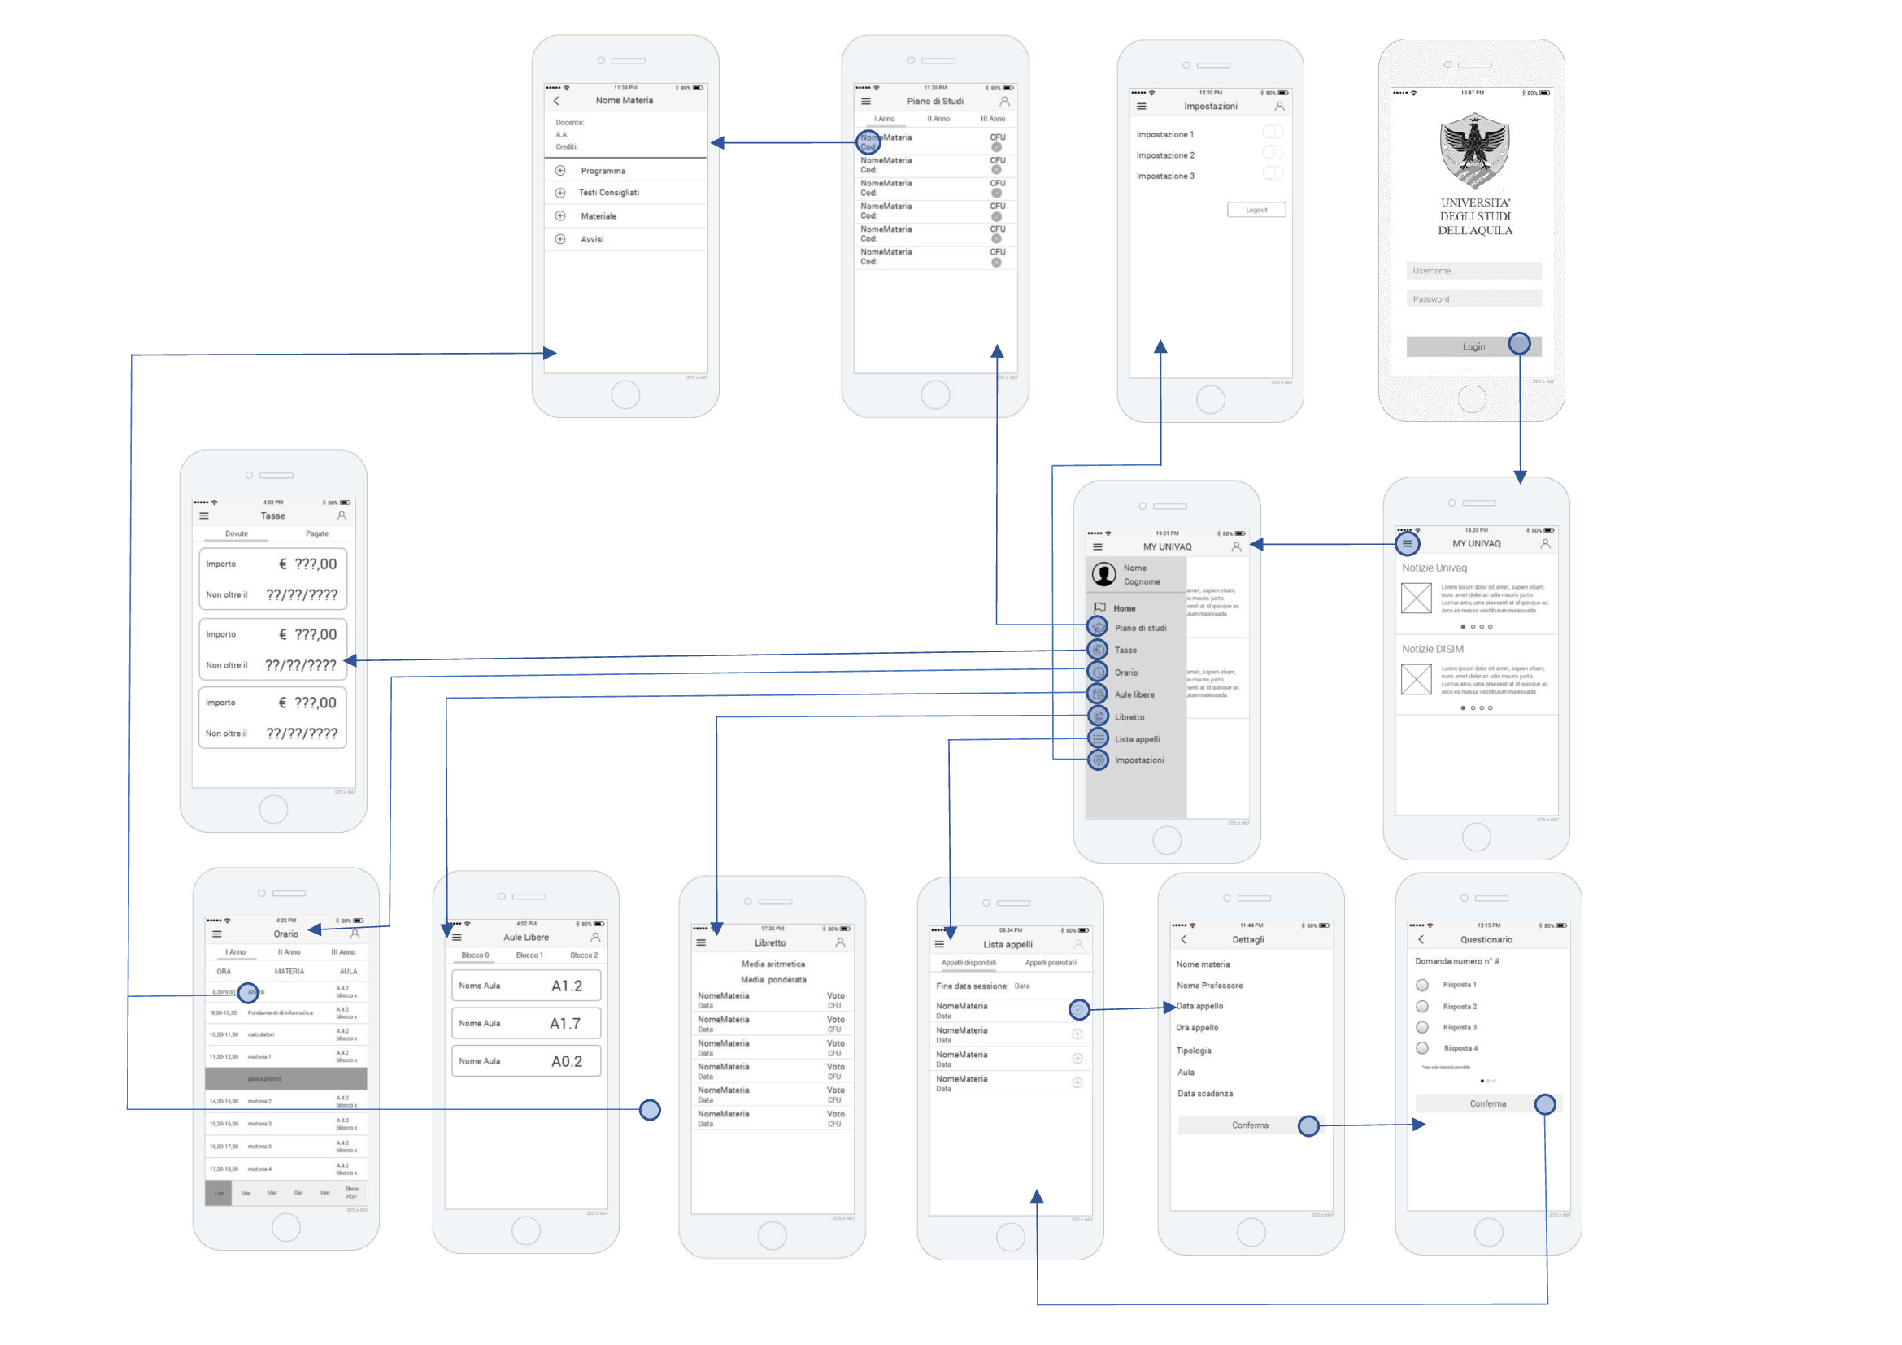

La Splash Screen è una view che presenta il logo dell’Univaq in posizione centrale ed ha puro scopo di permettere il precaricamento dei dati. Da lì si accede alla pagina di login, in caso di primo accesso, o direttamente al main.

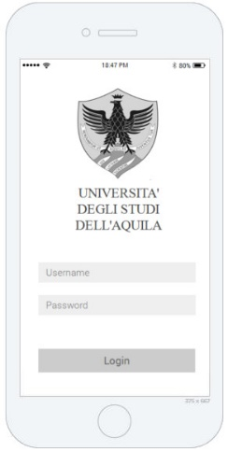**Login**

In questa view si è usato un asse di simmetria centrale dove in risalto viene raffigurato il logo dell’Università dell’Aquila e in basso gli input per le credenziali e il bottone per avviare la procedura di Login.

**Main-Menu**

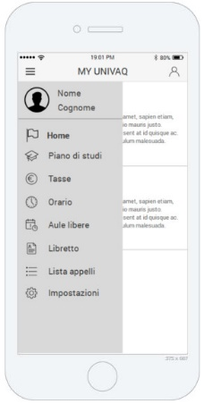

Poiché il menu può essere raggiunto da tutte le altre view, si è preferito descrivere una volta per tutte la top-bar e lo slide-bar.

La Top-bar è divisa in tre parti e contiene:

* Il bottone per accedere alla slide-bar (sinistra)
* Il nome della view che cambia da schermata a schermata (centro)
* L’icona dell’utente (destra)

La Slide-bar è un menu che compare al tap dell’apposito tasto a sinistra della top-bar ed occuperà metà schermata, in sovraimpressione della schermata corrente. È strutturata in un modo gerarchico dove dall’alto verso il basso abbiamo le informazioni più importanti:

* Il nome, cognome ed eventuale icona dell’utente
* Una serie di bottoni per accedere ai vari servizi dall’app
* Il bottone per accedere alle impostazioni dell’app

Ogni bottone ha la propria icona che lo distinguerà facilmente dal resto delle altre.

**Main**

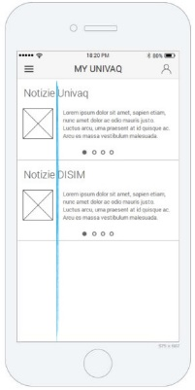

Il Main è la schermata raggiunta subito dopo eseguito il Login o subito dopo lo Splash Screen, nel caso non si tratti del primo accesso. Qui abbiamo le News pubblicate dal sito dell’Univaq e del proprio dipartimento di appartenenza, entrambi rappresentati attraverso delle cards (sliders); esse hanno una simmetria ben definita e sono accompagnate da un’animazione “a carosello” per scorrere le informazioni, in modo che la navigazione sia più piacevole.

**Piano di Studi**

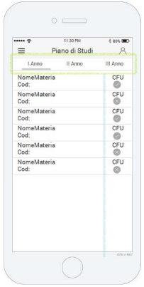

La view “piano di studi” ha un sotto menu (i sotto menu nell’applicazione sono simili tra loro per mantenere sempre lo stesso ritmo), dove tramite uno swap a destra o a sinistra, l’utente potrà cambiare la visualizzazione degli esami raggruppati a seconda dell’anno di corso.

Gli esami vengono mostrati tramite una lista con una struttura ben precisa, per renderne uniforme la lettura: in particolare abbiamo, allineati a sinistra, il nome della materia e il corrispondente codice; allineati a sinistra troviamo i CFU e un bottone che cambierà colore a seconda della riuscita dell’esame (rosso – esame non superato, verde – esame superato).

Attraverso un tap su un determinato corso si potrà raggiungere la schermata di descrizione dello stesso.

**Descrizione Corso**

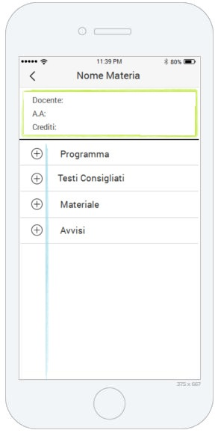

La view di “Pagina Corso” è divisa in due parti in modo gerarchico: la prima parte, che si trova nella parte superiore nello schermo, conterrà le informazioni base del corso: nome del docente, indirizzo Email, numero di crediti; nella seconda parte si avrà un menu ad albero con pulsanti ben allineati per espandere il ramo, potendo così navigare con un semplice tap tra le informazioni del corso. Abbiamo scelto di riportare le informazioni più importanti di un generico corso:

* Programma del corso
* Testi consigliati
* Materiale fornito dal docente
* Avvisi

**Tasse:**

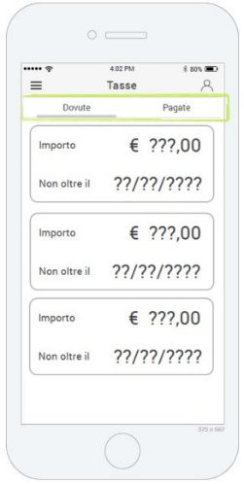La view “tasse” ha un sotto menu, come già detto simile a tutti gli altri sotto menu presenti nell’applicazione, che divide la schermata in due parti: tasse da pagare e tasse già pagate.

Le tasse vengono rappresentate con un elenco di pannelli che portano solo le informazioni essenziali:

* Importo
* Data di scadenza

Lo stile un po’ minimalista e con caratteri molto più grandi del normale è una scelta di stile dettata dal rendere per l’utente più immediate la lettura del’importo e la sua scadenza.

**Orario**

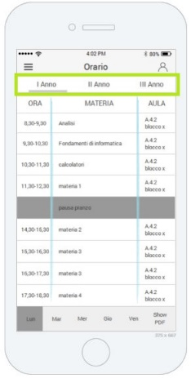

La view “orario” ha un sotto menu che divide le schermate per anno di corso. All’interno della pagina comparirà un elenco strutturato stile tabellare, e in basso cinque filtri, uno per ogni giorno della settimana, il cui spazio è distribuito in un modo equo in modo che nessuno abbia priorità rispetto all’altro. Il colore di ogni “quadratino” cambia nel momento in cui è selezionato, in modo da sapere sempre che giorno della settimana si sta visualizzando.

**Aule Libere:**

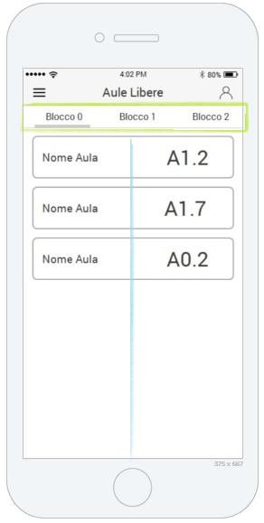

La view “aule libere” ha un sotto menu scorribile tramite swap, che permette all’utente di cambiare l’elenco delle aule libere raggruppate per edificio. La formattazione con asse di simmetria centrale rende ben spaziata la descrizione e la maggior dimensione del codice dell’aula permette una lettura di facile impatto.

**Libretto:**

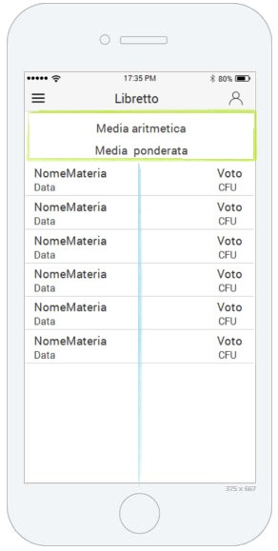

La view “Libretto” è divisa in due in modo gerarchico, dove nella parte superiore vengono rese note le medie aritmetica e ponderata, posizionate al centro per diversificare e non confonde la lettura dell’elenco nella seconda parte della schermata. Tale elenco è formato da una lista con asse di simmetrica centrale, in cui il nome della materia e il voto, essendo le informazioni più interessanti, sono più marcate rispetto alla data di conseguimento e CFU.

**Lista Appelli**

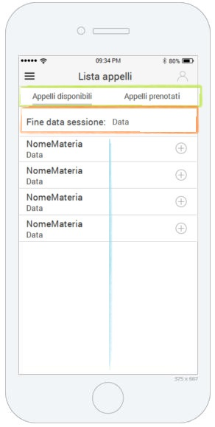

La view “lista appelli” ha un sotto menu che divide la schermata in appelli disponibili e appelli prenotati. Sotto il menu, c’è una divisione gerarchica in due parti: la parte superiore indica la data di fine sessione (che coincide con la data dell’ultimo esame sostenibile), in modo che l’utente abbia sempre a portata di mano la scadenza; in basso ha un elenco di appelli ben strutturato con simmetria centrale dove a sinistra viene messo in risalto il nome dell’esame e la data ultima di prenotazione, e a destra un pulsate per poter avviare la procedura di prenotazione all’appello.

**Dettagli Appello**

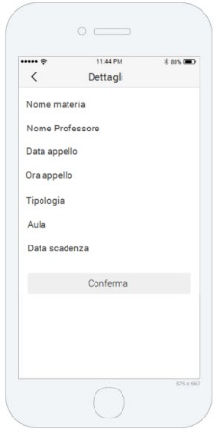

La view “dettagli appello” compare come un form di conferma semplice e lineare per poter leggere tutte le informazioni prima della conferma.

**Questionario**

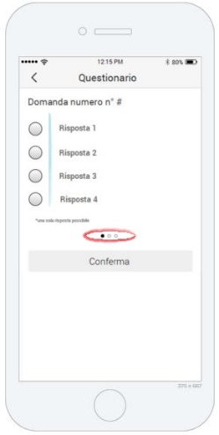

La view “Questionario” ha la struttura comune di un form a domande a scelta multipla, dove la domanda è posta in alto e le risposte elencate con un asse di simmetria per dividere, nel modo piu elegante, i box con le risposte. Si ha la possibilità di scorrere tra le domande con uno swap; l’indicatore visuale evidenziato in figura indica il numero degli screen e lo screen corrente. Infine in basso al centro, compare un tasto centrale per confermare il questionario.

Surface

Il font scelto per tutte le schermate si è scelto di utilizzare il font *Roboto*. Mentre per la palette dei colori si è voluto rimanere il più vicino possibile a quelli che sono i colori del sito ufficiale, in particolare:

* Per la top-bar è stato ripreso dal sito il colore *#822627*
* Il background di tutte le schermate è bianco *(#FFFFFF*), così come il nome di ogni view e le icone che si trovano nella top-bar
* Si utilizza il colore grigio (*#D9D9D9*) per il menu principale e in generale tutti i bottoni cliccabili, evidenziando con un grigio più scuro (*#666666*) i bottoni selezionati in un dato momento.
* Il testo è di colore nero (*#000000*)

Nel seguito sono mostrate la schermata di Main e di Main-Menu e, per ultima, la palette dei colori.

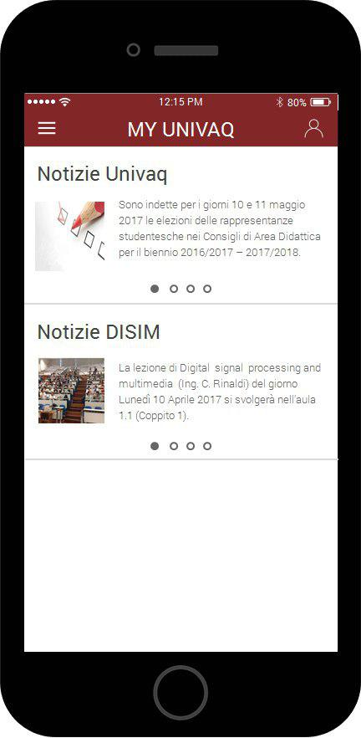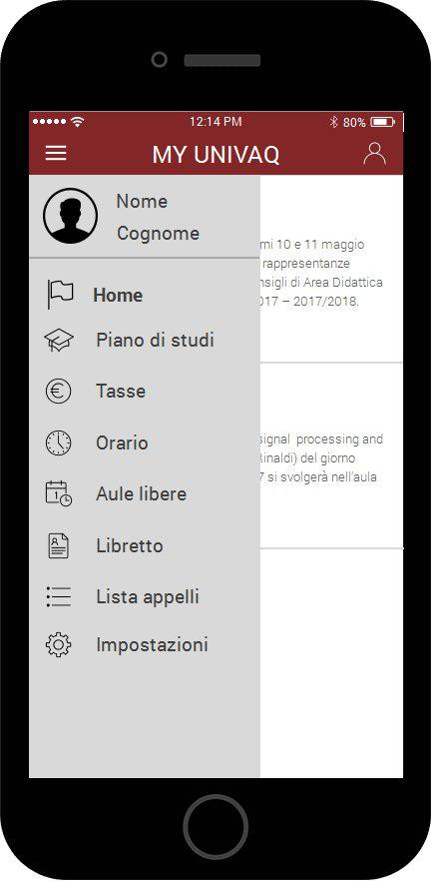

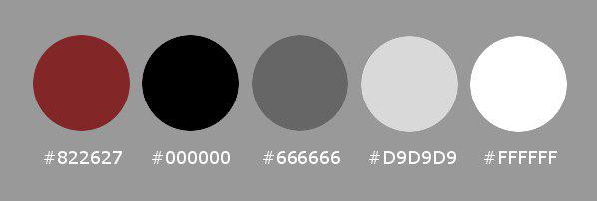

1. The team leader is listed as first member in this table